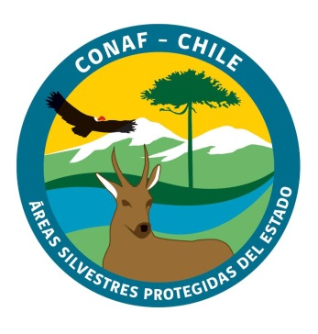
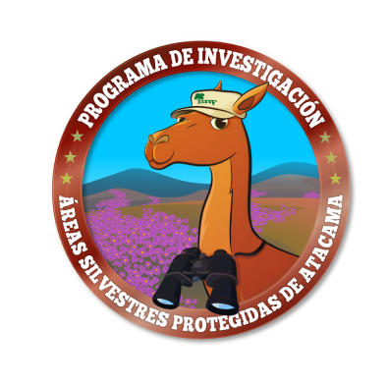

CURRÍCULUM VITAE ABREVIADO Y RESUMEN CAPACITACIONES
PROGRAMA DE INVESTIGACIÓN ´PARA LAS ÁREAS SILVESTRES PROTEGIDAS DE ATACAMA
I.- ANTECEDENTES PERSONALES
Apellido paterno
Apellido materno
Nombres
Cedula de identidad
Nacionalidad
Región
Teléfono particular (ingrese código)
Teléfono móvil
E-mail particular

II. FORMACIÓN ACADÉMICA (Títulos/Grados/Post- grados Profesionales y/o técnicos).
Institución
Titulo profesional/ Técnico
Desde- Hasta (mm/aa)
Fecha titulación (dd/mm/aa)
Ciudad, País
Institución
Titulo profesional/ Técnico
Desde- Hasta (mm/aa)
Fecha titulación (dd/mm/aa)
Ciudad, País
Institución
Titulo Post- grado (Magíster, Doctorado)
Desde- Hasta (mm/aa)
Número horas pedagógicas
Fecha titulación (dd/mm/aa)
Ciudad, País

III. ESTUDIOS Y CURSOS DE PERFECCIONAMIENTO Y CAPACITACIÓN
Institución
Nombre Curso, Seminario, Diplomado
Número horas pedagógicas
Desde (mm/aa)- hasta mm/aa)
Ciudad- país
Institución
Nombre Curso, Seminario, Diplomado
Número horas pedagógicas
Desde - hasta (mm/aa)
Ciudad- país
Institución
Nombre Curso, Seminario, Diplomado
Número horas pedagógicas
Desde - hasta (mm/aa)
Ciudad- país

IV. HISTORIA LABORAL
CARGO ACTUAL
Cargo o función
Región,
Área-unidad de desempeño
Desde- Hasta (dd/mm/aa)
Años – meses en el cargo
Principales funciones

TRAYECTORIA LABORAL (Cargos anteriores al actual)
Cargo o función
Institución o Empresa
Área-unidad de desempeño
Desde- Hasta (dd/mm/aa)
Años – meses en el cargo
Principales funciones
Nombre del Supervisor y contacto (fono, e-mail)
Cargo o función
Institución o Empresa
Área-unidad de desempeño
Desde- Hasta (dd/mm/aa)
Años – meses en el cargo
Principales funciones
Nombre del Supervisor y contacto (fono, e-mail)

V. PUBLICACIONES

VI. REFERENCIAS LABORALES
Nombre | Cargo y empresa | Teléfono fijo/ e-mail

